Antonín Dvořák:
Der 2. Satz des Cellokonzerts – Adagio
Eine späte Liebeserklärung?
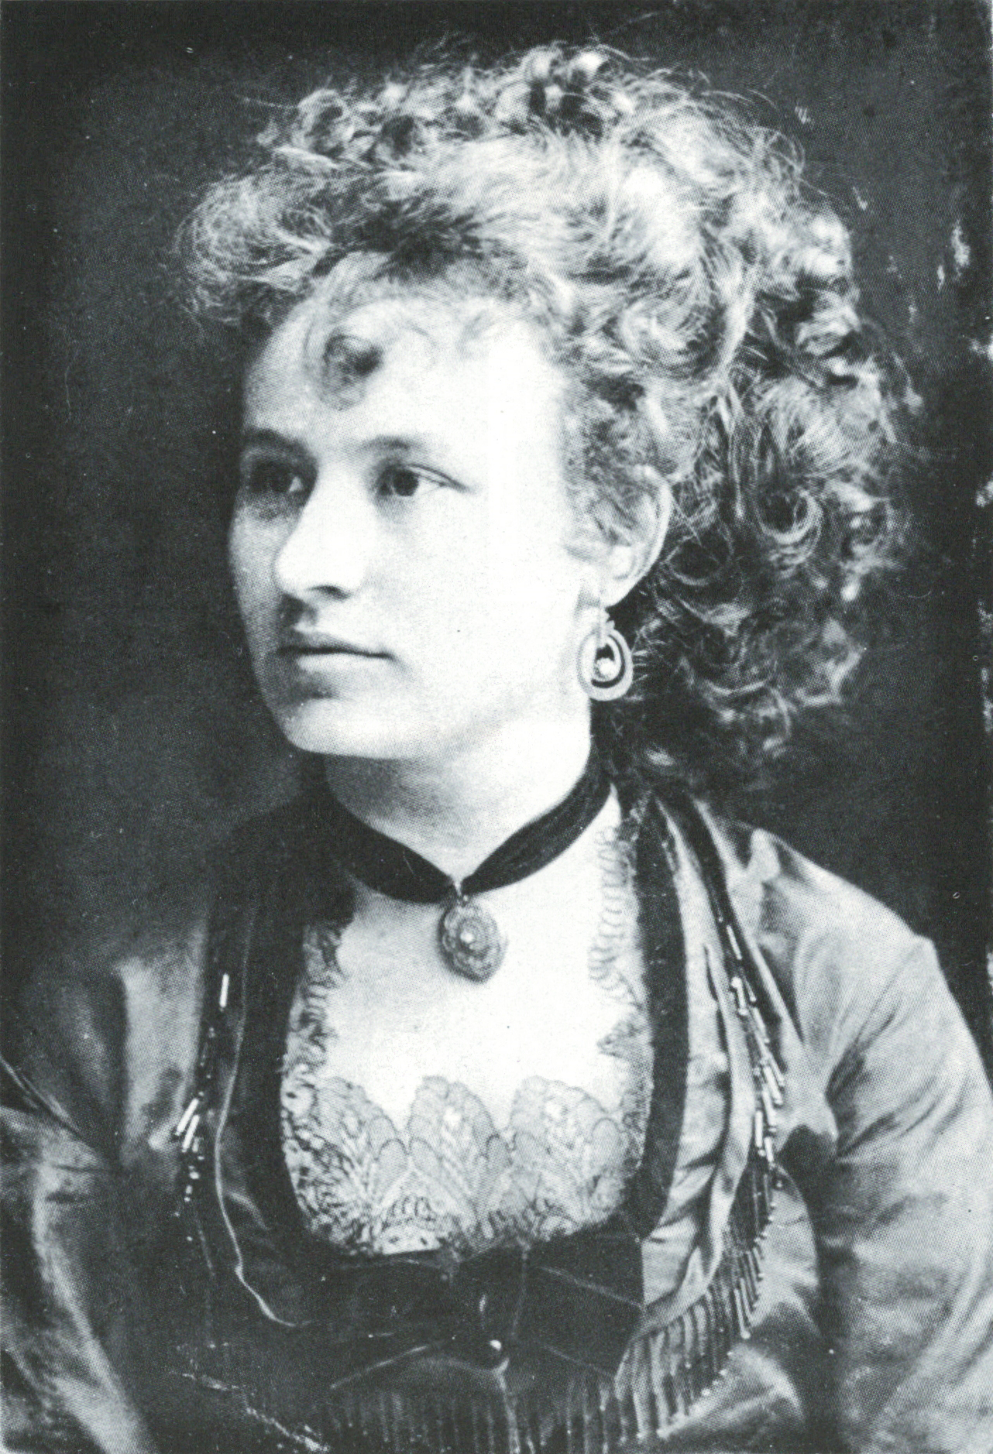
Photo von Josefina Čermáková veröffentlicht um 1872 [PD] via Wikimedia [abgerufen am 11.07.2025]
Das Cellokonzert ist ein höchst persönliches Werk Dvořáks, weil es ein Stück Autobiografie spiegelt, das die 30 Jahre seines Lebens zwischen 1865 und 1895 umfasst. Im zweiten Thema des langsamen Satzes (Adagio) zitiert Dvořák die Melodie seines eigenen Liedes „Lasst mich allein in meinen Träumen gehen!“. Dieses Lied war das Lieblingslied seiner Schwägerin und ersten großen Liebe, Josefina Kaunitzová, geb. Cermáková (siehe Bild). Der 1865 erst 24-jährige Dvořák hatte sich in seine damalige Klavierschülerin verliebt. Sie wies ihn allerdings zurück und heiratete den Grafen Kaunitz. Dvořák heiratete dafür Josefinas Schwester Anna. (Eine ähnliche Liebeskonstellation gab es auch bei Mozart!). Josefina schilderte ihm nun im November 1894 ihren bedrohlichen Gesundheitszustand, kurz bevor Dvořák mit der Komposition des langsamen Satzes begann.
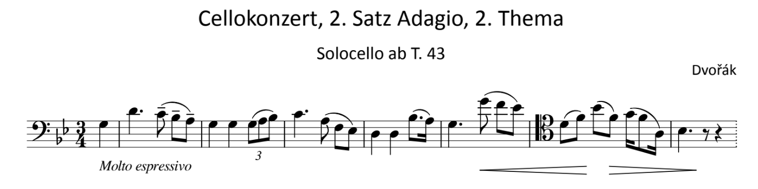

Arbeitsaufträge
- Vergleiche die beiden Themen in ihrer Wirkung und musikalischen Gestaltung. Beschreibe Ähnlichkeiten und Unterschiede.
- Diskutiert in der Gruppe, warum Dvořák das Lied in seinem Cellokonzert zitiert.

